Limbajul: Java

Student propunător: Nașca Răzvan-Alexandru

Grupa: 225

Email: nascarazvanalex@gmail.com

Ce se va afișa in urma rulării programului?

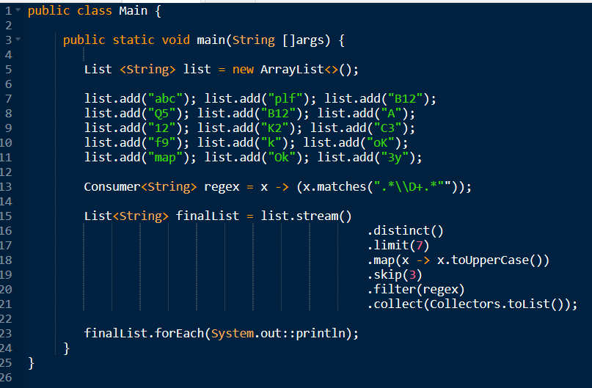

Variante de raspuns:

1. Q5 A K2
2. B12 Q5 A K2
3. Eroare de compilare
4. Q5 12 K2

Justificare:

Consumer acceptă un singur argument și nu returnează nici un rezultat. Expresia x.matches(".*\\D+.*") returnează un boolean. Trebuie folosit un Predicate <String> care acceptă un argument și returnează o valoare logică.

Concepte din curs care au legatură cu grila:

Java 8 – Streams (Curs 4), Functii Lambda, Predicate, stream, filter

Referinte web:

* <https://winterbe.com/posts/2014/07/31/java8-stream-tutorial-examples/?fbclid=IwAR2k6u_7SZo94WPjDN2L2ObrgUzc1q1yEuMhbRlX94JTKKoyZzOuQc8XeeI>
* [https://docs.oracle.com/javase/8/docs/api/java/util/function/Consumer.html](https://docs.oracle.com/javase/8/docs/api/java/util/function/Consumer.html?fbclid=IwAR15NA1e3xE2BFr2I1PYbQeORLCCvaXkXpscZ3-FaDD7Ky6YotODXzGZJJY)
* [https://docs.oracle.com/javase/8/docs/api/java/util/function/Predicate.html](https://docs.oracle.com/javase/8/docs/api/java/util/function/Predicate.html?fbclid=IwAR3v0NUzWkUitfuJFD67K_aaDaCsxfGn4upLB8ZtRXCk4sgq0xkgE-R3C78)

Dificultate: (Easy, **Medium**, Difficult)